8. Сведения о рекламациях
Рекламации и другие сведения и претензии направлять по адресу: 453300, Респ. Башкортостан, г. Кумертау, ул. Ленина, д.6, а/я 103 ООО АПП «Энергомаш»
тел./факс (34761) 4-82-06.
Е-mail: em.app@mail.ru

Тележка для передвижения по проводам расщепленной фазы
Модель №13242
Паспорт и руководство по эксплуатации

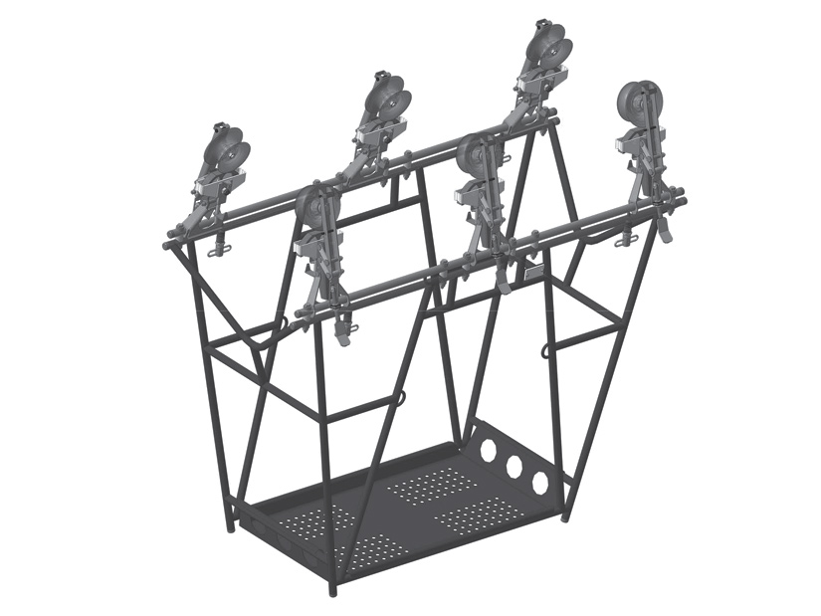

2018г.

- Назначение
Тележка для передвижения по проводам расщепленной фазы модель № 13242 (ТУ 5221-111-27560230-12) предназначена для передвижения одного электромонтёра по проводам расщепленного молниезащитного троса или верхним проводам расщепленной фазы с расщеплением от 2 до 8 проводов, при проведении монтажных и ремонтных работ на ВЛ.
Тележка изготавливается в климатическом исполнении УХЛ категории 1 по ГОСТ 15150.
Конструкция тележки представлена на рисунке 1:

Рисунок 1: Тележка монтажная модель № 13242.
1-Люлька; 2-Ролик; 3-Подвеска; 4-Строп страхующий.
- Технические характеристики:
Грузоподъёмность тележки – не более 150 кг;
Габаритные размеры - 1295×520×864 мм;
Допустимые диаметры проводов – 10…38 мм;
Масса тележки в сборе – 36 кг;
Расстояние между проводами расщепленной фазы – 400…600 мм;
Количество проводов в фазе – 2…8;
Количество роликов – 6;
Диапазон рабочих температур –40°С … +40°С.
- Комплектность
- Тележка модель №13242 в сборе – 1 шт.
- Строп – 3 шт.
- Паспорт изделия – 1 шт.
- Руководство по эксплуатации – 1 шт.

- Условия транспортирования и хранения
Срок хранения не более 3-х лет при соблюдении условий хранения группы 3 по ГОСТ 15150. По истечении указанного срока хранения без эксплуатации необходимо провести эксплуатационные испытания. Изделие может транспортироваться всеми видами транспорта в соответствии с правилами перевозок, действующими в данном виде транспорта.

- Срок эксплуатации
Срок эксплуатации тележки – 3 года. Фактический срок службы не ограничивается указанным, а определяется техническим состоянием изделия.

- Гарантийные обязательства
Гарантийный срок эксплуатации тележки модель №13242-12 месяцев со дня продажи, при условии соблюдения потребителем правил транспортировки, хранения и эксплуатации.

- Свидетельство о приемке
Тележка для передвижения по проводам расщепленной фазы модель №13242; заводской №______, соответствует техническим требованиям конструкторской документации Т-000.000.СБ и призвана годной к эксплуатации.
М.П. Дата выпуска…………………..

____________________________________
(подпись лица ответственного за приемку)

